Episode 5

C’est pour une enquête

**Compréhension globale :**

1. Qu’est-ce qu’on fait dans cet épisode ?

On fait une enquête.

1. Où est-ce qu’on fait l’enquête ?

Dans la rue.

1. Qui fait l’enquête ?

Julie et Claudia.

1. Quand on fait des enquêtes, ____________.
2. On pose des questions.
3. On offre des cadeaux (quelquefois).
4. On demande des pièces d’identité.
5. On donne de l’argent.

On pose des questions à qui pour une enquête dans la rue ?

1. A des amis.
2. A des collègues.
3. A des passants.

**Compréhension des détails :**

Partie 1 :

1. C’est où ?

Sur une place (la place de la mairie).

1. Qui est-ce ?

C’est une femme.

C’est une amie de Julie ?

Non. C’est une passante.

1. Qu’est-ce que Julie va faire avec cette femme ?

Faire une enquête.

Elle a besoin de beaucoup de minutes pour cette enquête ?

Non, 5 minutes.

L’enquête est sur quoi ?

Sur les activités préférées des Français.

1. La passante est d’accord pour faire l’enquête ?

Oui.

Quelles sont ses activités préférées pendant le week-end ?

Elle regarde la télévision, elle écoute et joue de la musique. Elle lit aussi.

Elle a le temps de continuer l’enquête ?

Non. Elle est pressée.

1. Puis, Julie a l’air comment ?

Elle a l’air découragé.

Pourquoi elle est découragée ?

1. Parce que la passante n’est pas sympa.
2. Parce qu’elle ne fait pas l’enquête avec succès.
3. Parce qu’elle n’aime pas ce travail.
4. Julie parle à qui ?

Une collègue, Claudia.

Qui est Claudia ?

Elle est étudiante.

Quelle est sa spécialité ?

Le droit.

Elle fait du droit.

Elle fait des enquêtes tous les jours ?

Non, seulement quand elle ne va pas à la fac.

Pourquoi elle ne fait pas d’enquête tous les jours ?

Parce qu’elle a cours.

Mots et expressions :

* Une enquête

Un questionnaire

Faire une enquête sociale

La police fait une enquête. (investigation)

* Un passant, une passante
* Cinq minutes
* Dire

Faire

Faire

|  |  |
| --- | --- |
| Je fais | Nous faisons |
| Tu fais | Vous faites |
| Il fait | Ils font |

Dire

|  |  |
| --- | --- |
| Je dis | Nous disons |
| Tu dis | Vous dites |
| Il dit | Ils disent |

Dis donc

Dire qch à qn

Dire une histoire à son enfant

Dire une nouvelle à ses camarades

Qu’est-ce que vous dites ?

Qu’est-ce que tu dis ?

Tu dis quoi ?

Vouloir dire = signifier

Qu’est-ce que ça veut dire ?

Qu’est-ce que tu veux dire ?

* Sur quoi

Pose les lettres sur le bureau.

Il habite sur nous.

Une enquête sur la vie quotidienne des Chinois 日常生活

Un livre sur la Route de la Soie 丝绸之路

Une discussion sur le 19ème congrès du PCC

* Sur les activités préférées des Français

Une activité sociale

Une activité professionnelle

Une activité sportive

Une activité commerciale

(les activités d’une entreprise)

Préféré – préférer

Favori, favorite

ton copain préféré

mon acteur préféré

le plat préféré de ma mère

* Le week-end

(Pendant) le week-end

Où vas-tu le week-end ?

(le dimanche)

ce week-end

pendant la journée

pendant la soirée

pendant la nuit

pendant la fête

pendant les vacances

pendant le cours

...

* La musique

J’écoute de la musique.

Je joue de la musique.

(Je joue des instruments musicaux.)

Jouer de la guitare

faire

musique – musicien, ne – musical

un morceau de musique

* Découragé
* Seulement

Il a seulement 10 ans.

Nous sommes seulement vingt.

Il travaille seulement le lundi.

Il travaille seulement quand il a du temps.

* La fac

La faculté

Aller à la faculté (fac)

(université)

* Tu fais quoi comme études ?

Tu fais quoi comme travail ?

Tu fais quoi comme métier ?

Qu’est-ce que tu fais comme sport ?

Qu’est-ce que tu préfères comme activités ?

Qu’est-ce que tu mange comme plat ?

Qu’est-ce que vous prenez comme entrée （前菜）, comme plat principal（主菜）, comme dessert（甜点）, comme fromage（奶酪） ?

Qui est-ce que vous aimez comme acteur/actrice ?

Qui est-ce que vous préférez comme écrivain ?

* Je fais du droit.

Faire + de + article défini + n.

Le droit

Je fais de la linguistique.

Elle fait de l’architecture.

Il fait de la médecine.

Ils font de l’ingénierie. 工程

Le droit

Le droit chinois

Une société du droit chinois

Le droit international

Le droit civil

Le droit économique

Le droit public

Le droit privé

Des Lois

Partie 2 :

1. Qui arrive ?

Deux jeunes femmes.

Les deux jeunes femmes ont l’air comment pour Claudia ?

Elles ont l’air sympa.

Elles sont d’accord pour faire une enquête ?

Oui.

1. Activités de ces deux femmes :

Femme 1 :

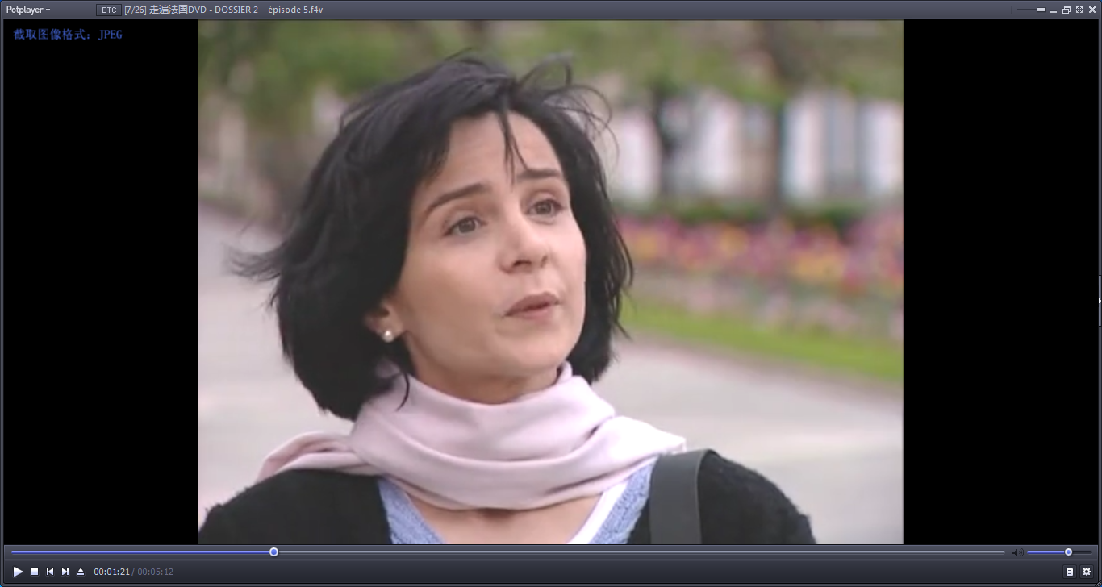

1. Qu’est-ce qu’elle fait comme activités ?

Elle va au cinéma et fait de la photo. Elle ne fait pas d’activités sportives.

1. Chez elle, qui fait du sport ?

Son mari fait du judo.



Activités sportives : le judo

Activités culturelles : le cinéma et la photographie

1. La femme continue avec patience l’enquête ?

Non. Elle demande des places de cinéma, mais Claudia ne donne pas.

Femme 2 :

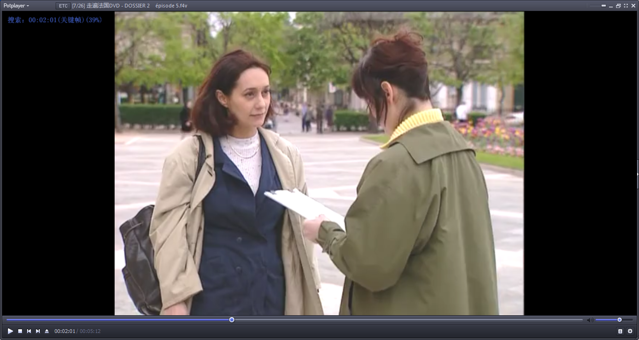

1. Qu’est-ce qu’elle fait comme activités ?

Elle fait du tennis, elle marche, elle lit, elle visite des musées et fait des courses. Elle va au cinéma. Elle fait du vélo.

Combien de personnes y a-t-il dans sa famille ?

Son mari, ses deux fils et elle.

Son mari fait quoi ?

Il fait du vélo, il fait son jardin, il va à la campagne.

Ses deux fils font quoi ?

Ils font du vélo. Le premier joue du piano et le deuxième fait de la guitare. Ils lisent beaucoup, ils vont au cinéma et ils adorent les jeux vidéos.

Activités sportives : jouer au tennis

Marcher

Faire du vélo

Activités culturelles : lire  
 aller au cinéma et au

théâtre

Visiter des musées

Jouer de la musique  
 (piano, guitare)

Activités de loisir : faire des courses

Faire le (son) jardin

Jouer aux jeux vidéo

Mots et expressions :

1. Vous faites sûrement des choses passionnantes pendant le week-end ?

(plus gentille, plus sincère ; compliment)

VS

Qu’est-ce que vous faites pendant le week-end ? (question plate)

Passionnant, e : intéressant

La passion

Passionné, e

Elle a une grande passion pour la danse.

La danse est une activité passionnante pour elle.

Elle est passionnée par la danse.

C’est une passionnée de la danse.

1. Hésiter à répondre
2. Quel sport est-ce que vous faites ?

Vous faites quoi comme sport ?

Je fais du sport.

1. Je joue au tennis. (sport)

Je joue de la musique.

Jouer à

Jouer de

1. Je marche.

Il marche à pied.

(Il avance à pied.)

Je marche au magasin.

La marche

La Longue Marche

Faire de la marche

1. Faire du vélo

Un vélo

Une bicyclette

Faire de la bicyclette

Faire du cyclisme (le cyclisme)

Un/une cycliste

1. Faire du judo

Ce sport est de quel pays ?

1. Faire de la photo

Faire de la photographie

Je photographie. (photographier)

Prendre des photos

Prendre une photo

Un/une photographe

1. Poser une question

Poser un problème

1. Un jeu – jouer

Des jeux

Jouer à un jeu

Les enfants jouent à des jeux vidéo.

Jouer au tennis

Les Jeux Olympiques

Les Jeux Asiatiques

Les jeux sportifs

Quand sont les jeux sportifs de notre université ?

En juin.

le jeu de cartes

le jeu d’échecs

le jeu de loto (lotterie)

le jeu de construction

le jeu de mot 文字游戏

le jeu de monopoly 大富翁

le jeu de casse-tête : Rubik’s cube

(casser la tête)

1. Donner des places de cinéma

Une place

1. Sur la place de la mairie

La mairie de la ville (de l’arrondissement, de la commune)

Le maire

Le maire de Shanghai

1. Il n’y a pas de place pour cette armoire.

Un peu de place, s’il vous plaît.

J’ai une bonne place.

1. J’ai une bonne place dans l’entreprise.

(=un poste)

1. Une place de cinéma = un billet de cinéma

Une place de théâtre

Une place de stade

Une place de spectacle 演出

Attention :

Endroit 地方

Chercher un endroit pour manger

1. Donner

(offrir)

Donner qch à qn

Les parents donnent de l’argent de poche à l’enfant. （零用钱）

La dame donne des aliments à des chats le soir. （食物）

Il donne un cadeau à sa camarade. (offrir)

* C’est donner ? （免费）
* Non, ce n’est pas donner.

1. Je ne donne rien.

Rien : pronom indéfini négatif

(on, chacun, quelqu’un, quelque chose)

Ne...rien

Rien...ne

Je ne mange rien.

Je ne fais rien.

Je ne parle de rien. (parler de加间宾)

Rien n’est impossible.

Il ne travaille pour rien.

不能和pas一起使用。

-Je suis désolé.

-Ce n’est rien.

-Merci.

-De rien.

1. Autre : adjectif indéfini

Un autre restaurant

Une autre femme

D’autres activités

(des + autres activités)

Un restaurant et l’autre restaurant

L’autre femme est patiente.

Des étudiants lisent, les autres étudiants révisent.

Mon autre fils

Ses autres livres

Cet autre restaurant n’est pas bon.

Ces autres étudiants

Une autre question ?

(encore une question)

La chanteuse chante une autre chanson à la demande des spectateurs. (应观众的要求……)

Deux autres cafés

Autre chose

C’est autre chose. = Ce n’est pas la même chose.

1. Qu’est-ce que vous faites d’autre ?

Qu’est-ce que vous faites de passionnant?

使用形容词修饰疑问代词qui, que, quoi，形容词前必须有de

Que faites-vous d’autre ?

Quoi d’autre ?

Quoi de neuf ? （有什么新鲜事，新气象……）

(neuf, neuve 新的)

Qui est-ce qu’il y a de blessé?

Qui de blessé ?

1. Le théâtre

Le Grand Théâtre / le Grand Opéra

Aller au théâtre

Regarder une pièce de théâtre

1. Un musée

Le Musée de Shanghai mérite une visite.

Le Musée des Sciences et des Technologies

1. Faire des courses = faire des achats = acheter des choses

Faire des courses

Ses

les courses pour demain

la course – courir

faire de la course

la course cycliste

la course de voiture

la course de cheval

un vélo de course (de courses)

1. Faire son(le) jardin

Jardiner

Faire le jardinage

1. Aller à la campagne

Aller en ville  
 aller en banlieue 郊区

La vie à la campagne et la vie en ville

(la vie rurale et la vie urbaine)

Un campagnard

Une campagnarde

Un riche

Un richard

1. Le premier, le deuxième

Le second

Jouer du piano – faire du piano

Faire de la guitare – jouer de la guitare

1. Vidéo

La vidéo

Regarder une vidéo

Adjectif invariable

Les jeux vidéo

Des clips vidéo 短片

1. Bon courage !

Du courage !

Le courage

Avoir du courage

Il a du courage.

Il a _le_ courage d’admettre ses fautes.

承认错误

Courageux, se

Partie 3 :

1. Julie a l’air comment ?

Admiratif.

1. Claudia fait des enquêtes depuis quand ?

Depuis quelques mois.

C’est longtemps ?

Non.

1. Claudia et Julie, qui est efficace ?

Claudia.

1. Comment Claudia encourage Julie ?

Elle dit à Julie : On apprend vite.

1. Qui vient ?

Un jeune homme.

1. Pourquoi Julie a le courage de faire l’enquête avec cet homme ?
2. Claudia encourage Julie.
3. Julie aime cet homme.
4. Il a l’air très sympa / abordable.
5. Que fait cet homme comme activité sportive ?

Il marche et il fait de la natation.

Et comme activité culturelle ?

Il lit, il visite des expositions.

Que fait-il d’autre ?

Il invite des amis à la maison et il fait la cuisine.

Pour quoi il invite des amis à la maison ?

Pour faire un pot.

1. L’homme accepte de faire l’enquête ?

Oui.

Pourquoi ?

Parce qu’il est très sympa.

Parce qu’il trouve Julie très jolie.

Que signifie « avec vous, mais oui » ?

Mots et expressions :

1. S’approcher de qn
2. Admiratif, admirative
3. efficace

Un étudiant efficace dans son travail

Un médicament efficace

Une solution efficace

Efficacité (n.f.)

Il travaille avec efficacité.

L’efficacité des herbes médicinales

1. Depuis
2. Depuis + 时间段

Depuis quand est-ce que vous apprenez le français ?

J’apprends le français depuis 2 mois.

Depuis combien de temps (de mois, d’années...) est-ce que vous étudiez à Tongji ?

Béatrice étudie ici depuis 3 ans.

Depuis quand est-ce que vous habitez à Shanghai ?

J’habite à Shanghai depuis 3 ans.

1. Depuis + 时间点

Depuis quand est-ce que vous habitez à Shanghai ?

Il habite à Shanghai depuis la naissance.

Depuis quand est-ce que vous étudiez à Tongji ?

Alexis étudie ici depuis 2015.

(1100 – 1999)

Depuis combien de temps est-ce que vous apprenez le français ?

Zidane apprend le français depuis septembre dernier.

此处动词用可持续性动词的现在时

Je vais au cinéma depuis 2 heures. X

短暂性动词

1. Adjectif indéfini

Quelques jours, quelques mois = des jours, des mois

Quelque courage 一点勇气

Quelque temps

1. Ne te décourage pas.

Décourager qn

La défaite décourage tout le monde.

失败

Se décourager 代动词（自反）

Se dépêcher

S’asseoir

Dépêche-toi.

Tu ne te dépêches pas.

Ne te dépêche pas.

Assieds-toi.

Tu ne t’assieds pas.

Ne t’assieds pas.

Tu ne te décourages pas.

Ne te décourage pas.

Ne vous découragez pas.

Ne nous décourageons pas.

Découragé, e

Le courage

Courageux

Encourager qn = donner du courage à qn

1. Aborder qn

Il a l’air abordable.

1. Une exposition

Une expo

L’Expo Shanghai

1. Inviter qn à faire qch

Il invite des amis à manger à la maison.

On invite un professeur connu à faire une conférence chez nous.

讲座

Une invitation

Une lettre d’invitation

Elle va au concert sur invitation.

Un invité, une invitée

1. Faire de la natation

La natation

Nager

Champion de la natation

Il nage comme un poisson.

Les poissons nagent dans l’étang. 池塘

==Exercices de compréhension==

P.69

Ex.1

b-e-d-a-f-c

Ex.4

1. A
2. B
3. A
4. A

Ex.5

1. D
2. E
3. A
4. B
5. C

== Grammaire==

Verbes « faire » et « jouer » pour les activités

Trouvez les expressions avec « faire » ou « jouer » dans le texte :

|  |  |
| --- | --- |
| Faire | Jouer |
| Faire une enquête  Faire des choses  Faire des course  Faire le(son) jardin  Faire la cuisine  Faire du droit  Faire du vélo  Faire de la photo  Faire du sport  Faire de la guitare  Faire de la natation  Faire du judo | Jouer de la musique  Jouer du piano  Jouer au tennis |

Jouer à la natation ? non

Jouer au judo ? non

Jouer au vélo ? non

Tâches pour mercredi :

1. Dictée : on fait une dictée.
2. Thème : on fait un thème.

Le 29 novembre 2017

1. Thème
2. 您喜欢什么电影？

Qu’est-ce que vous aimez comme film ?

(vous aimez quoi ...)

1. 这是一本关于小尼古拉和他同学生活的书。

C’est un livre sur la vie du petit Nicolas et de ses camarades.

1. 我有两张戏票。你今晚有空吗？

J’ai deux places de théâtre. Tu as le temps ce soir ?

(Tu as du temps ?)

1. 他今天没什么要做的。

Il n’a pas de chose à faire aujoud’hui.

Il n’a besoin de faire aucune chose.

Il n’a rien à faire aujourd’hui.

Il n’a besoin de faire rien.

1. – 你们还有其他问题吗？

- 没有了，谢谢。

- Est-ce que vous avez d’autres questions ?

- Non, merci.

1. 这本书里有什么有趣的内容？

Qu’est-ce qu’il y a de passionnant dans ce livre ?

1. Julie邀请父母参观公寓。

Julie invite ses parents à visiter l’appartement.

1. 多年来，人们一直在寻找治疗艾滋病（le Sida）的有效方法(la solution)。但这确实很困难。

Depuis des années (beaucoup d’années), on cherche une solution efficace contre le Sida. Mais c’est vraiment difficile.

Depuis longtemps

Einstein, génie de la physique

Einstein, le génie de la physique

, : virgule

. : point

== Exercices de grammaire ==

P.70-71

Ex.1

Faire

Qu’est-ce que vous faites dans la vie ?

comme métier ?

Qu’est-ce que vous faites maintenant ?

en ce moment ?

Qu’est-ce que vous faites habituellement ?

souvent ?

1. J’apprends le français.

J’étudie à Tongji.

(Je fais mes études...)

1. Je fais la programmation.

Je suis étudiant.

1. La mère de Tiphaine.
2. Ils font des choses passionnantes.
3. Nous mangeons au restaurant.

Ex.2 Chacun ses goûts.

Quels sont vos goûts ?

Sylviaine : Je vais au cinéma et aux expositions. J’invite mes amis au repas.

Lina : Je visite des musées et je fais de la natation.

Drake : J’adore les jeux vidéo et j’aime beaucoup faire la cuisine.

Béatrice : Je visite d’autres villes avec mon ami. Nous allons au cinéma. J’adore aussi les jeux vidéo.

Drake et Béatrice jouent aux mêmes jeux vidéo.

Ex.3 Depuis quand... ?

Lola fait de la natation depuis 2015.

Franz étudie à Tongji depuis 2014.

Richard habite dans sa chambre depuis 2014.

Leni apprend le français depuis 2 mois.

Danie étudie avec Leni et Richard depuis 2014.

Ex.4

Dessin a : Il joue au football.

Dessin b : Ils jouent au tennis.

Dessin c : Il joue du piano.

Dessin d : Il joue du violon.

Dessin e : Il joue de la guitare.

Le jazz

Match

Footballeuse

Le marathon : 10 kilomètres

En octobre dernier

Alpes - alpinisme

Le 27 novembre 2017

1. Questions sur le texte

1. Que fait Julie ?

2. Où est-ce qu’elle fait l’enquête ?

3. Elle fait une enquête sur quoi ?

4. Pour faire l’enquête, elle pose des questions à qui ?

5. Dans la 1ère partie, Julie pose des questions à combien de passants ?

6. Julie fait l’enquête seule dans la rue ?

7. Qui est Claudia ?

8. Que fait-elle comme études ?

9. Elle fait des enquêtes tous les jours ? Alors quand ?

10. Elle pose des questions à combien de passants ?

11. Toutes les deux passantes sont patientes ?

12. Qu’est-ce que tu fais pendant le week-end ?

Sydney compose (joue, fait) de la musique sur l’ordinateur.

1. Lire le texte

Partie 1 : Excusez-moi –Elles ont l’air sympa

Daniel – Julie

Leni – passante + Claudia

Enquête

Etude

J’étudie

Partie 2 : Excusez-moi – Merci

Claudia : Richard

1ère femme : Franz

2e femme : Lola

Mesdames

Passionnant

Pendant

D’autres activités

Partie 3 : Tu es ... – la fin

Julie – Béatrice

Claudia + le jeune homme : Drake

Exposition

Ex.5

1. Oui, et ils vont aussi au parc.
2. Oui, et elles jouent aussi du piano.
3. Oui, et je fais aussi du judo.
4. Oui, et nous jouons aussi aux jeux vidéo.
5. Oui, et elle fait aussi des enquêtes.

Ex.7

1. Oui, je vais à la montagne.
2. Oui, ils vont au cinéma.
3. Oui, nous allons au théâtre.
4. Oui, elles vont à la mer.
5. Oui, il va aux concerts.

Ex.6

Faites

Lis

Dites

Dis, lis

Lisez, allez

Travaille

Font

Va, lit

==Remarques sur la dictée==

Critères pour la dictée

Très bien : une faute

Bien : 2-3 fautes

Vu : d’autres cas

Les Français

Les Français font beaucoup de choses passionnantes pendant le week-end.

(VS : des choses passionnantes)

Préférées

Etudiante

Efficace

Souvent

Ils font..., et jouent...

==Communiquez==

1. Variations :
2. Aborder qn et demander des informations

Formule : s’excuser + demande

Il y a une banque par ici ?

Il y a une banque ici ?

1. Refuser et donner une excuse

Pas question : refuser avec force

Ex.2)

Une réponse négative mais polie + excuse

1. Pardon, Monsieur, vous avez 5 minutes ?

Excusez-moi, je suis en retard.

1. Je fais une enquête, vous avez un moment ?

Non, je suis désolé, je suis pressé.

1. Il est midi, vous venez à la cafétéria avec moi ?

Non, vraiment, je suis très pressé.

1. Je joue de la guitare, vous écoutez un instant ?

Non, je suis désolé, mais je n’ai pas le temps.

2.Exercices d’écoute

Ex.2

|  |  |  |  |  |
| --- | --- | --- | --- | --- |
|  | Ils font | Ils aiment | Ils ne font pas | Ils n’aiment pas |
| Femme | Faire de la musique  Aller au ciné  Regarder la télé  lire | Regarder la télé  La musique | Aller au théâtre  Ecouter de la musique  Aller au concert  sortir | Le théâtre  S ortir |
| Homme | Lire des journaux  Faire de la photo  Aller au théâtre | Faire de la photo  lire | Lire de romans | Aller au théâtre |

D’autres spectacles

Je ne sors pas beaucoup.

Vous sortez

Vous voyez beaucoup de spectacles

Je vais au théâtre pour faire plaisir à ma femme.

Qu’est-ce qu’il photographie ?

Tout : Enfants, Paris, campagne, chiens, fleurs

C’est une passion.

Ex.4

Dialogue téléphonique entre Catherine et Sophie

1. Pourquoi Sophie est fatiguée le mercredi ?

Elle fait quoi toute la journée ?

1. Elle va au bureau.
2. Elle fait des choses pour ses enfants.

Elle prépare leur goûter. Les « Quatre heures »

Ils ont souvent des copains à la maison.

1. Ses enfants ne vont pas à l’école le mercredi après-midi.
2. Qu’est-ce que Michel fait pour aider sa femme ?
3. Faire les courses
4. Faire la cuisine
5. Accompagner les enfants à l’école le matin

Quelle chance ! Tout ce que tu n’aimes pas faire.

1. Michel est le mari de qui ?

De Catherine.

1. Pourquoi Catherine téléphone à Sophie ?

Pour inviter Sophie à l’anniversaire de Michel ce week-end.

Ex.3

On fait une enquête

Un enquêteur pose des questions aux autres camarades du même groupe (groupe de 3 ou de 4) sur leurs activités préférées pendant le temps libre : sport, musique...

Durée de préparation : 10 minutes

On choisit 4 groupes selon le tirage au sort.

Groupe 1 : Zidane

Groupe 2 : Kiara

Groupe 3 : Nino

Groupe 4 : Lina

« tu », « vous »

Badminton

Tâches pour lundi prochain :

p.74

compréhension écrite

Ex.1

Ex.2

Ex.3 et 4 sur le sondage

== Décrire des personnes ==